Консультация для родителей «Семейные ценности»
Бережное отношение к роду –
Спасение народу
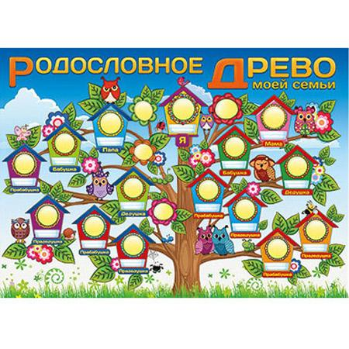
Пути формирования у детей готовности и способности к реализации творческого потенциала в духовной и предметно-продуктивной деятельности.
В современном мире семья потеряла свое значение как ценность. К сожалению, много детей воспитываются в неполных семьях. Семья – это первый социальный институт, с которым ребенок встречается в жизни. Семья занимает центральное место в воспитании ребенка, играет основную роль в формировании мировоззрения, нравственных норм поведения, чувств, духовно-нравственного облика и позиции малыша. В семье воспитание детей должно строиться на любви, опыте, традициях, личном примере из детства родных и близких. И какую бы сторону развития мы не рассматривали, всегда окажется, что главную роль в становлении его личности на разных возрастных этапах играет семья. Вот почему проблема сохранения семейных ценностей актуальна и определяется той огромной ролью, которую играет семья в развитии и формировании духовно-нравственной культуры ребенка.
Семейные ценности – главные принципы, на которых основывается наша жизнь. Каждый человек придерживается своей личной шкалы ценностей.
К идейным семейным ценностям относятся воспоминания, документы, письма, фотографии. Все это свидетельство о жизни и делах членов семьи, родственников. Дети – главная нравственная ценность любой семьи. Родительский долг заключается в ответственном отношении за то, чтобы в их семье вырос достойный человек, воспитанный, здоровый физически и духовно. Очень важно сформировать у ребенка понимание, что он мальчик или девочка, а когда вырастет, будет женщиной или мужчиной. Необходимо, чтобы дети принимали активное участие в жизни семьи на правах равноправия как члены семейного коллектива.
По словам К. Ушинского «истинно воспитанным человек может стать в той среде, в которой чтят традиции и обычаи поколений, где есть преемственность между прошлым, настоящим и будущим». Семья в жизни каждого человека с раннего возраста формирует сознание, чувства, волю, влияет на характер взаимоотношений между ее членами. Семейные ценности необходимо воспитывать с детства через рассказы о прошлом семьи, ее историях, запечатленными в фотографиях, бережно хранимых в семейных архивах и передаваемых по наследству.
Советую всем семьям создать «Родословное древо семьи».
Ребенок узнает о том, что он является не только членом своей семьи, но и представителем своего рода, даже нескольких родов. Детям можно объяснить, что род объединяет родственников, имеющих одну и ту же фамилию, такое определение более всего доступно пониманию дошкольников. Рассказ о своей семье, роде называется родословной. О своей семье, о своем роде можно рассказать и словами, и рисунком. Наиболее доступным для маленьких детей видом составления родословной является восходящая смешанная, которая включает родителей ребенка, бабушек и дедушек.
При беседе с детьми не стоит употреблять термин «генеалогическое древо». Он довольно сложен для восприятия дошкольника. Безусловно, нужно учитывать возрастные особенности детей, вряд ли дошкольнику будет интересно вписывать имена своих близких или вклеивать их фотографии в скучные прямоугольники или овалы. Необходима ваша заинтересованность и участие в совместной деятельности с ребёнком.
Далее ваша работа может строиться по-разному. Первый вариант предполагает выполнение детьми вместе с вами задания нарисовать свою родословную. В процессе его выполнения очень важно ваше участие и помощь. Вы вместе с ребенком можете организовать выставку рисунков родословной, где дети будут рассказывать друзьям о своей семье. Таким образом будет происходить обобщение знаний, развитие нравственных чувств, любви к своей семье, гордости за принадлежность к своему роду.
Согласно другому варианту, дети самостоятельно изображают свою родословную, вписывая имена, вклеивая фотографии или рисуя портреты своих близких.
Изучение истории своей семьи, воспитание гордости за принадлежность к своему роду, своей фамилии, желание стать продолжателями лучших качеств своих предков – главные задачи родителей в создании генеалогического древа. К тому же история предков может рассказать о том, какие склонности и таланты могут быть у потомков, по какому пути лучше их направить. Деятельность по составлению родословной служит сплочению членов семьи, что в результате создает более благоприятную эмоциональную атмосферу, необходимую для нормального развития ребенка. В процессе ознакомления с родословной у детей формируются представления об отношениях родства, расширяются знания о семье, словарный запас обогащается терминами родства, развивается словесно-логическое мышление. Так, например, рассматривая свою родословную, ребенок наглядно видит и более отчетливо понимает, что такое «отчество», каково его происхождение.
Помните, уважаемые родители, что в дошкольном детстве закладываются основы формирования чувства ответственности перед памятью своих предков. Оно имеет существенное педагогическое значение, несет в себе огромный нравственный потенциал для дальнейшего развития ребенка. В школьные годы часто стремление «не огорчить маму», «не опозорить свою фамилию, свой род» является более эффективным сдерживающим началом, нежели любые наказания или поощрения.
Семья– это центр, который преподносит ребенку социальный опыт, способствует вхождению маленького человека в большой мир взрослых.
Любите друг друга! Берегите семейные ценности!

Табулинская Н.И. воспитатель
первой квалификационной категории

